“流量港毒”现形记！

原创 有里儿有面 [有理儿有面](javascript:void(0);)

**有理儿有面**

微信号 youli-youmian

功能介绍 你说是不是

2020-07-13[原文](https://mp.weixin.qq.com/s?__biz=Mzg3MjEyMTYyNg==&mid=2247507024&idx=1&sn=19174f89160d14c95e4f1ef3907ead9a&chksm=cef68825f98101337a27f6a73319287802ab3d671eb27c9f4659c0e101fd848cd2db16df46b5&scene=27#wechat_redirect&cpage=68) 发表于

收录于合集





**全文共3946字，18张图，预计阅读时间为10分钟。**

**文章首发于“有理儿有面”（youli-youmian），欢迎大家在朋友圈和微信群转发。**

**公众号及其他平台转载请在后台留言。**



▼

“流量港毒”？

我们平常习惯于讲“流量明星”这个词，而“流量港毒”的概念大家可能是头一次听说。其实，这个概念与“流量明星”的意思差不多，说的就是在香港“黄尸圈”中比较赚流量的“港毒小生”。

而称得上“流量港毒”的人，非善于“遁走”的罗冠聪莫属！

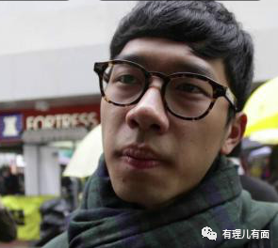

可能很多人会以为，常常与罗冠聪站在一起的黄之锋才是最有“流量”的那一个。其实不然！个中原因很简单，有理哥接触过的黄尸谈到过，港毒圈内很多年轻人对黄之锋不感冒而对罗冠聪甚是喜爱的根本原因是——

**黄之锋实在是长得太丑了！**

不用怀疑，黄尸真的就是这么肤浅……

也可以理解嘛！全世界的年轻人其实对外貌的关注度都很高。也并不是因为罗冠聪有多英俊，而是黄之锋的衬托之下，着实拉高了他的颜值……

据说，这也直接导致了黄之锋的文宣团队每次都对他的照片进行疯狂美图！但黄之锋长得实在是太富有创造性，这种“自然灾害”的力量让美图功能显得极其无力！

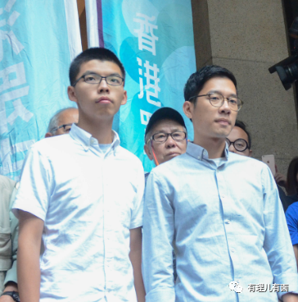

当然，“流量港毒”的“人设”崩塌是必然结果，人们没想到的是，罗冠聪再一次神速地拔腿开溜，让其原本就所剩无几的流量崩的稀碎一地……

我们都知道，香港国安法落地前夕，黄之锋、罗冠聪、周庭几个乱港分子们立刻在网上宣布，正式退出“港独”组织“香港众志”。**而实际上，“通电下野”的那天是6月30日，他逃离的日期，却是6月27日！那时的罗冠聪，已经身在英国！**

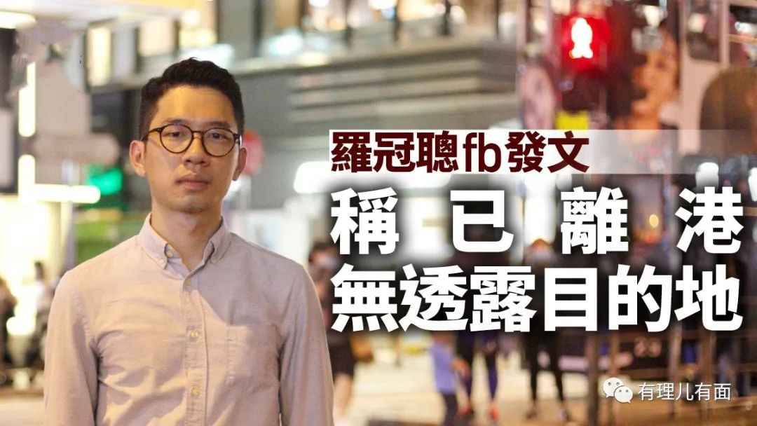

就在逃离5天后的7月2日晚10点半左右，罗冠聪终于在社交平台发文证实自己已离开香港，但仍未敢交代身在何处。而更可耻的是，他竟然还宣称离开“是痛苦的决定”，并不忘鼓动“手足”继续抗争。

形势不对，立刻脚底抹油，好一个冠冕堂皇的“痛苦决定”！

心生恐惧，果断抛弃同伴，好一个共同进退的“手足情义”！

卖港求荣，一切向利看齐，好一个“流量港毒”罗冠聪！

黄之锋的内心也许在“口吐莲花”——**我原来一直以为,只有我这模样的会逃跑。没想到啊没想到，你罗冠聪这浓眉大眼的家伙也“叛变革命”了……**

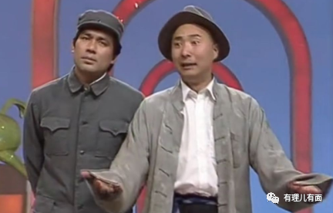

当然，罗冠聪的种种表现就是港独分子的一个缩影。可以说，他是香港社会发展到一个特定时期的产物。而让他显出原形的，同样也是这个不断向前跨越、取精华去糟粕的香港新时代！

毫无疑问，罗冠聪是令人厌恶的“糟粕”。而关于他为何沦落至此，还要从二十几年前他那个“糟粕”的童年说起。

**奇葩的家庭 带来扭曲的人格**

现年27岁的罗冠聪1993年生于深圳，他的父亲一直在香港打工。罗幼时很少见到父亲，和两个哥哥一起由母亲单独抚养，生活艰辛。6岁时，母亲带他们赴港投奔罗父，一家人挤在狭小的公屋内。罗读高中时父母离异，他随母生活。

罗冠聪童年贫困凄惨的生活，使其性格变得扭曲和阴暗。而在“皈依者心态”的促使下，非香港出生的罗冠聪比本土出生港人更强调自己与内地的不同。家庭破裂、生活穷困，再加上香港社会“港人优先”的港独思潮毒害，罗冠聪的性格随着越发趋向极端。

当他发现虚幻的“民主自由”以及所谓抗争不仅能够满足他可怜的存在感，更能有高额的报酬之时，他终于找到了人生的“启明灯”。

而奇葩的是，他的种种行为一直受到母亲的默许甚至鼓励。罗曾自称在“非法占中”期间表示，**“妈妈告诉我不用胆怯，即使坐监（牢）也会撑我，令我很感动”。**

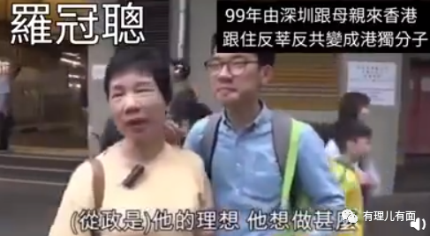

（罗冠聪与母亲接受媒体采访）

罗冠聪在校学习时成绩极差，且沉迷电子游戏，是典型的“反面教材”。但生活经历以及极端的性格，反倒促成他拥有了一张胡搅蛮缠、巧舌如簧的嘴。其在中学五年级曾加入校辩论队，并从辩论活动中发现炒作乱港话题、批判自己的国家更能博得老师和同学们的喝彩。自此，尝到甜头的罗冠聪开启了他反中乱港的生涯。

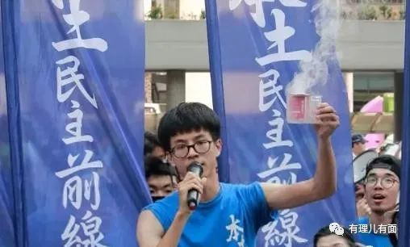

**趁“占中”刷出流量**

罗冠聪的流量爆发，始于2014年的那场“非法占中”。

当时，罗冠聪随乱港组织香港专上学生联会（简称学联）焚烧《一国两制白皮书》、在遮打花园进行“占中预演”等活动。后来，其更是伙同黄之锋等人发起所谓“重夺政府总部前广场行动”，因带人非法冲击警察防线、攀爬摧毁广场围栏，引发了群体性肢体冲突和大规模骚乱。

这场乱局，让声名鹊起、流量加持的罗冠聪，在2015年摘下了“学联”秘书长的头衔……

穷怕了、性格又极端的罗冠聪在成为“学联”秘书长后，通过不懈的努力，终于让香港大学、香港理工大学、香港浸会大学学生会因对其不满相继“公投”退出“学联”。

流量和能力无法匹配的结果，就是这么尴尬……

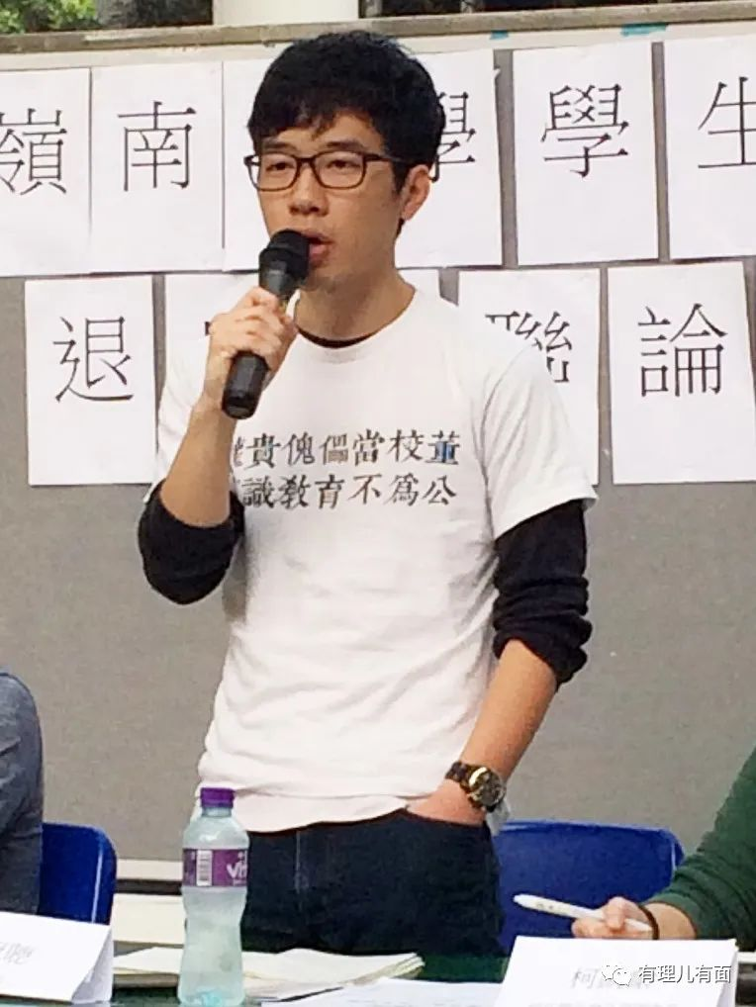

**上演“马戏团”式的“高光时刻”**

2016年，罗冠聪终于有机会迎来了人生的“高光时刻”。

这一年，罗冠聪伙同黄之锋等人成立了港独组织“香港众志”并任主席。由于自带流量，在乱港势力以及美西方NGO组织的支持下，他不断被推到前台，并参选当时的第六届立法会。在一系列配票操作下，罗冠聪高票当选，并有望成为香港回归后选出的最年轻立法会议员。

后来的事大家都清楚，在议员宣誓环节，罗冠聪将严肃的立法会会场变为了“马戏团”小丑秀场，宣誓时不断进行辱华、民族自决、分裂国家等丑陋表演。最终，罗冠聪被剥夺了议员资格。

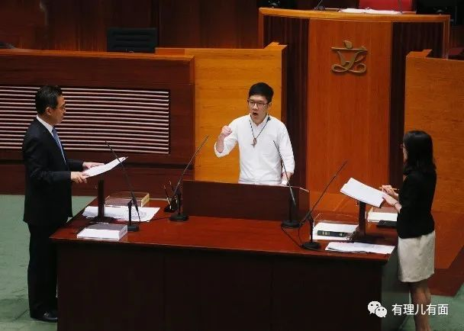

从这件事其实我们可以看出，让罗冠聪参选立法会议员并不是乱港势力的目标，罗冠聪有多少斤两他们再清楚不过了。但只要罗的一系列行为可以反建制、攻击特区政府并造起声势，这颗棋子就用得“恰到好处”。

而罗冠聪的“高光时刻”还远未结束！他在不久后终于如愿以偿地坐牢了！因为“坐过牢”，是港独分子最引以为豪的政治资本！

2016年，罗冠聪与黄之锋带领炮灰们占领特区政府总部前广场，要求推翻全国人大决定，进行他们要的所谓“真普选”。事后罗冠聪等13名头目因“煽动他人参与非法集会”被警方逮捕。经过漫长的司法程序，罗冠聪终于被送入监狱。

罗冠聪并未因为坐牢而闷闷不乐，反而保持着一种幼稚的沾沾自喜。港独分子的思维，就是这么清奇……

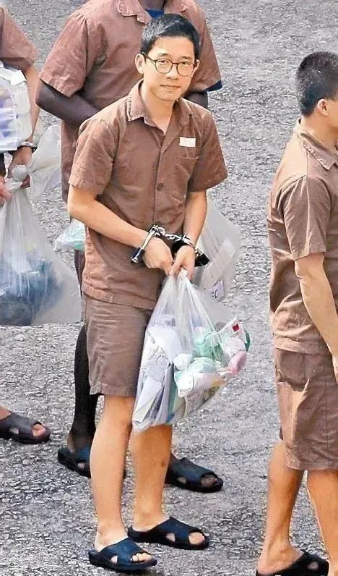

**妓女遇上脂粉客**

出狱后的罗冠聪更是一心反中乱港。而有所变化的是，他开始由街头带领炮灰向前冲，转向公开勾结外国势力。

对于罗与洋人间的“通力合作”，用“妓女遇上脂粉客”再贴切不过了！

由于反中卖港得力，西方势力有意识的为罗冠聪、黄之锋等“社运新星”强势贴金。比如2018年底，一向反华的“政治顾问国际协会”就向罗冠聪、黄之锋等颁发民主奖章，表彰其带领“中国大规模的政治示威活动”、坚持以“和平方式”争取普选。

他们在等一个契机，让这些棋子能够在反华的“桥头堡”进一步发光发热。

终于，他们在2019年等来了特区政府“修例”的机会。而罗冠聪背后的乱港势力，也迫不及待地在这场风波中，由幕后公然走向台前。

我们都看到，过去这一年，罗冠聪出现最多的镜头，就是与美西方反华政客的合影。他跟随着乱港大佬远赴美国、加拿大等地勾结外国反华势力，还受到蓬佩奥等政客的高规格接待。

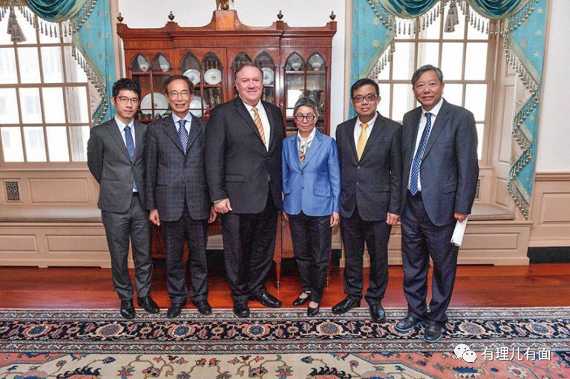

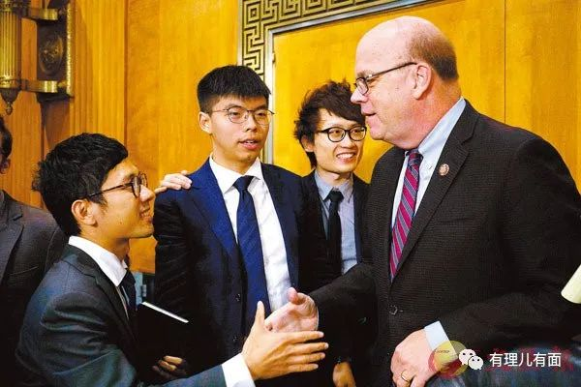

（罗冠聪、黄之锋等拜见美国国会及行政当局中国委员会(CECC)主席麦戈文众议员，乞求美国干预香港事务。）

这一年来，罗冠聪确实忙得不亦乐乎，他到处唱衰香港，动不动就“告洋状”，不断卑躬屈膝乞求外部势力干预香港、制裁香港！

不仅如此，“港独”、“台独”两独合流也有罗冠聪的一份“功劳”。“修例风波”中，罗联手台“陆委会”和“台独立委”，对香港事务指手画脚，并在台湾直播节目中唱衰、抹黑“一国两制”，呼吁港台“团结抗共”，为蔡英文参加选举摇旗呐喊，极力妖魔化大陆。

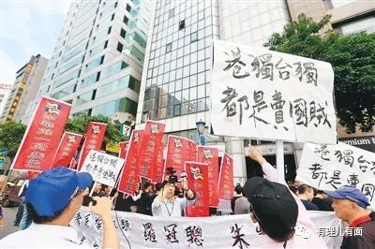

为了让这位“流量港毒”更加金光闪闪、更有利用价值，美西方还为这位曾经的“学渣”量身打造了一个高学历通道——拿着全额奖学金，到美国耶鲁大学进修。

这位“流量港毒”在洋粑粑的“镀金”之下，愈发觉得自己就是香港街头最靓的仔！

但是，这一手“洗白”着实有些失算。他的突然赴美读书，让这位“流量港毒”在黄尸圈的口碑急速下滑。因为他出走美国的日期，恰恰是“手足们”同心协力“罢课抗争”的关键时期。而罗冠聪，可是曾经叫得最欢的那一个！

这件事让很多黄尸看清了罗冠聪的本来面目，也让他“流量港毒”的彻底现形埋下了伏笔……

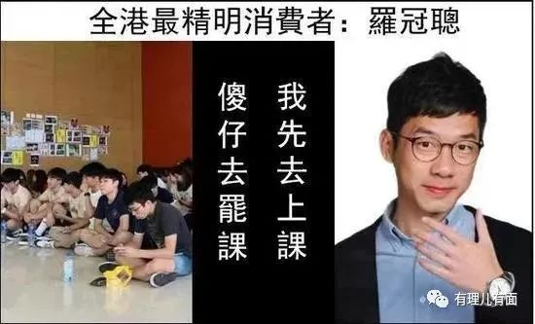

**“流量港毒”彻底现形**

如果说抛弃“手足”赴美读书算罗冠聪的第一次现形，那第二次的现形就更加难看了。

今年3月底，新冠肺炎疫情在美国大范围蔓延，且特朗普政府的抗疫工作极其失败。这时候，罗冠聪从美国匆匆逃回香港，并美其名曰“留学生涯提早结束”……

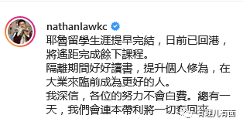

形势对他不利，就第一个飞往国外；国外疫情严峻，就火速逃回香港。如此丑态百出，也充分暴露了其为人之自私。

甭说爱港人士对他嗤之以鼻，就连黄尸也在网上对他“口吐莲花”。

“流量港毒”，终于尝到了来自手足的“大流量”骂声……

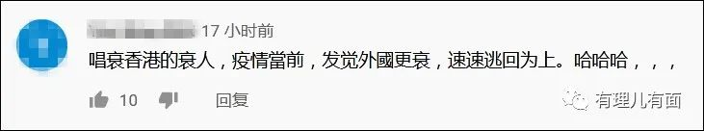

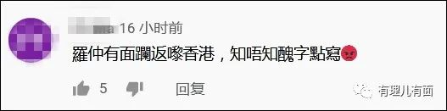



车已然翻了，那就翻得更彻底些吧。香港国安法落地之后，罗冠聪迎来第三波、也是最终的“现形”！

在宣布退出“香港众志”后，罗冠聪为了给自己挽回些颜面，还在7月1日通过视频的形式出席美国国会外交委员会听证会，要求美国制裁中国并分裂香港。

当然，他想以此告诉“手足”，自己将继续抗争。

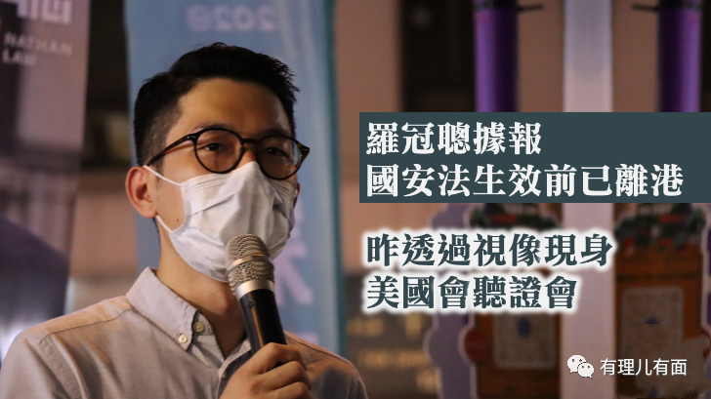

不过，他的这个行为是非常典型的违反香港国安法的犯罪行为，所以已经逃离的他根本不敢再返回香港。7月2日，他又通过脸书发帖，称未来将专注“国际连结”、“民间外交”工作，基于风险评估，暂时不便透露更多信息，“希望各位朋友见谅”。

至此，“流量港毒”的流量尽失，走上了逃亡天涯的不归路。许多香港网友戏称，“你回来时就是一盒骨灰了”。

有的人活着，但他已经死了。用这句话形容此时的罗冠聪，再贴切不过了……

其实“流量港毒”的现形，也给黄尸们上了一堂生动的课，正如港媒《星岛日报》的评论中所说：**看清楚外逃“港独“、煽暴头目的无良，认清楚英美政客的伪善，误信了“港独“、“自决“谬论的年轻人，误认为“违法达义“、“以武抗暴“可以实现“理想崇高“的年轻人，是不是应该认真考虑，以个人前途、终生幸福换取一个弃卒的下场，真的值得吗？**

能不能想明白我们不清楚，我们只知道，任凭你是“精神小伙”、你有“逆天流量”，破坏香港的繁荣与稳定，背叛自己的祖国和人民，你就是最丑的那一个！

对，就是比黄之锋还丑的那种……





**关注公众号：**

**有理儿有面**

**理   性｜   揭   秘｜   探   讨**







有里儿有面

**微信扫一扫赞赏作者** **赞赏**

已喜欢，对作者说句悄悄话

取消

**发送给作者**

**发送**

最多40字，当前共字

 人赞赏

上一页 1/3 下一页

长按二维码向我转账

受苹果公司新规定影响，微信 iOS 版的赞赏功能被关闭，可通过二维码转账支持公众号。

### 精选留言

用户设置不下载评论